XХII МЕЖДУНАРОДНАя
научно-практическая конференция
«Актуальные вопросы германской филологии
и лингводидактики»

2 марта 2018 на факультете иностранных языков БрГУ имени А.С. Пушкина состоялась ежегодная научно-практическая конференция «Актуальные вопросы германской филологии и лингводидактики», которая стала своеобразной визитной карточкой факультета.
В конференции приняли участие преподаватели более 20 высших учебных заведений Республики Беларусь, России, Украины, Польши и Великобритании.
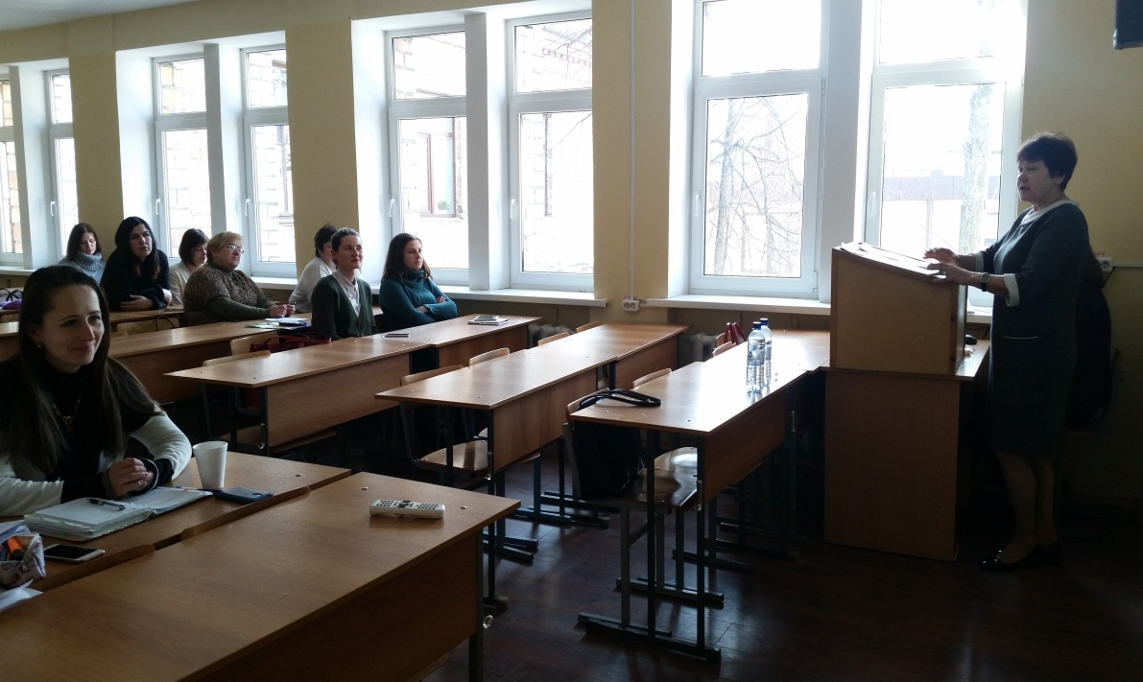
Помимо традиционных секционных заседаний в рамках конференции была организована работа нескольких мастер-классов, на практике демонстрирующих различные технологии в иноязычном образовании, а также современные исследования в психолингвистике.
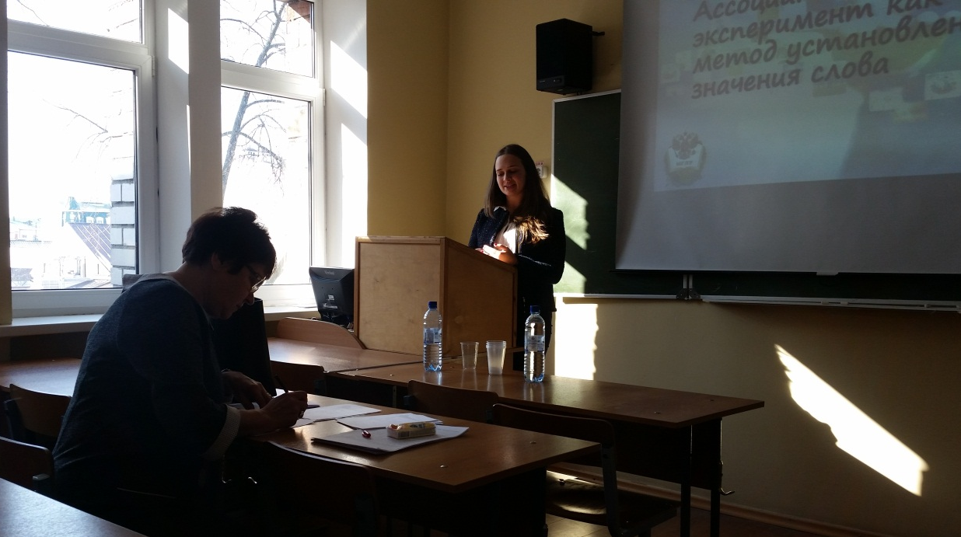
Впервые в нашем городе мы были рады приветствовать доктора филологических наук, профессора Московского государственного лингвистического университета Веру Анатольевну Пищальникову, которая вместе со своей аспиранткой Анной Игоревной Хлоповой в ходе мастер-класса «Ассоциативный эксперимент как метод установления значения слова» познакомила участников с новейшими результатами психолингвистических исследований и предложила поучаствовать в небольшом ассоциативном эксперименте.
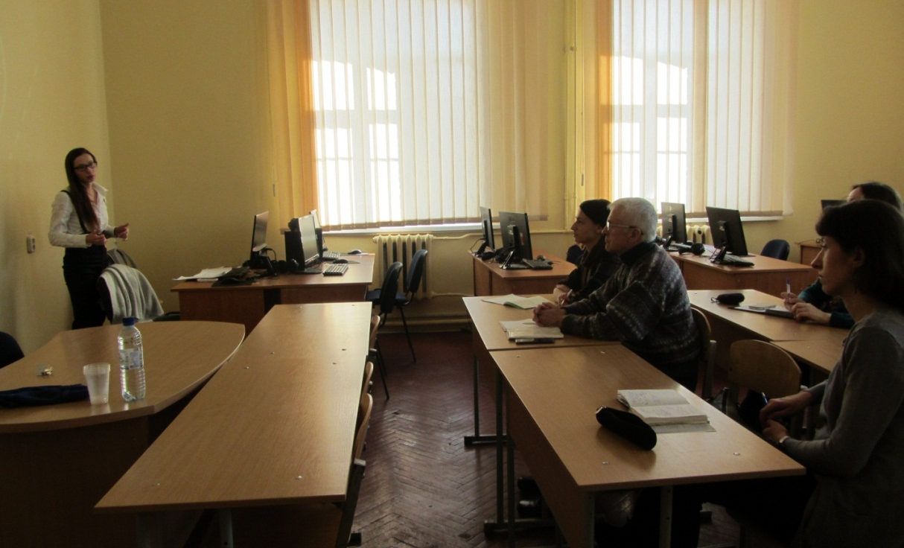
Еще одна гостья из Москвы, Марианна Викторовна Попова, провела мастер-класс «Информационно-компьютерная компетенция и использование инструментов Web 2.0 в преподавании иностранных языков» и поделилась многолетним опытом использования инструментов Web 2.0 в преподавательской деятельности. В рамках работы мастер-класса были проанализированы компетенции 21 века, а также само понятие «Web 2.0». На конкретных примерах М.В. Попова представила дидактические возможности приложений Web 2.0 в практике обучения немецкому и английскому языку. Участникам мастер-класса была предоставлена возможность побывать в роли обучающихся (в рамках командной игры, созданной с помощью сервиса getkahoot.com).

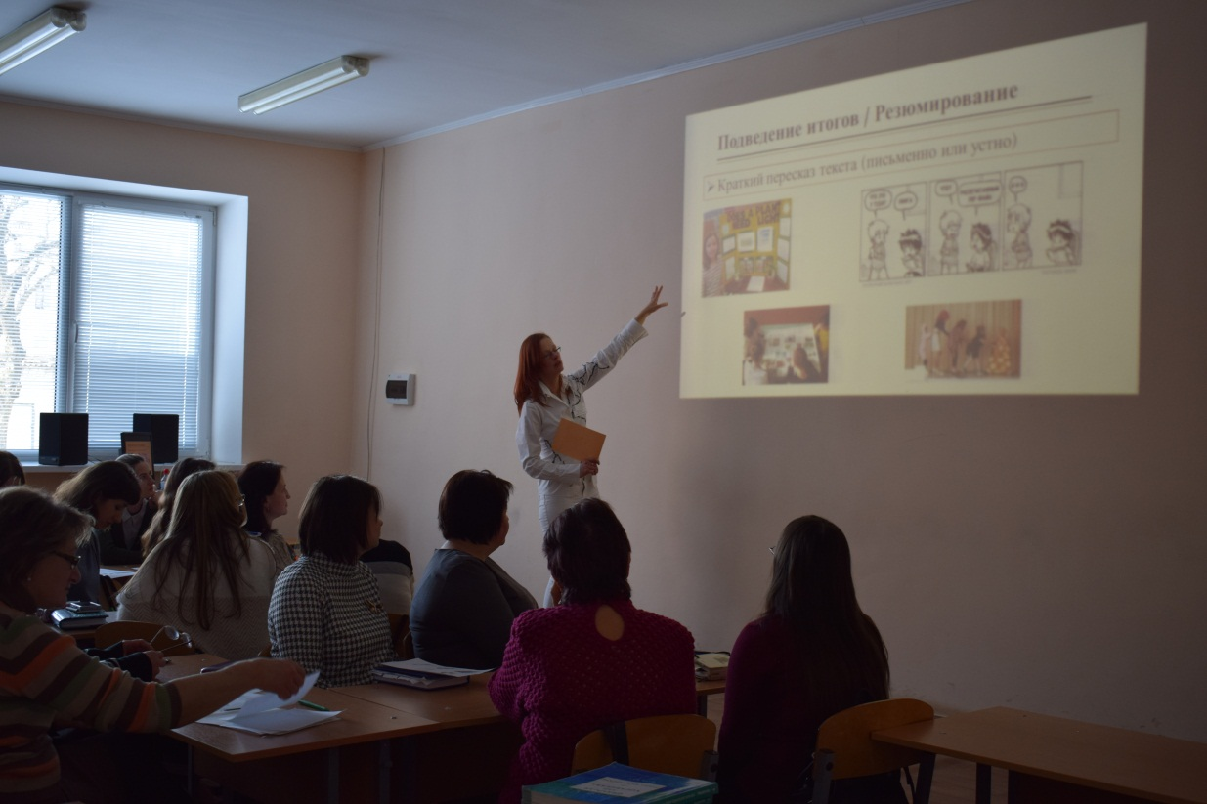
Большой интерес участников конференции привлек мастер-класс «Взаимное обучение (reciprocal teaching) как инновационный метод в обучении иностранным языкам», предложенный выпускницей нашего факультета Любовью Домбровской-Шпакович, которая в настоящее время преподает в частной школе “Education First International Academy” в Оксфорде (Великобритания). В ходе мастер-класса были определены основные этапы работы с текстом на иностранном языке, а также показаны результаты применения данной методики на практике. Была организована работа в группах, где участники конференции смогли применить полученные теоретические знания на практике.
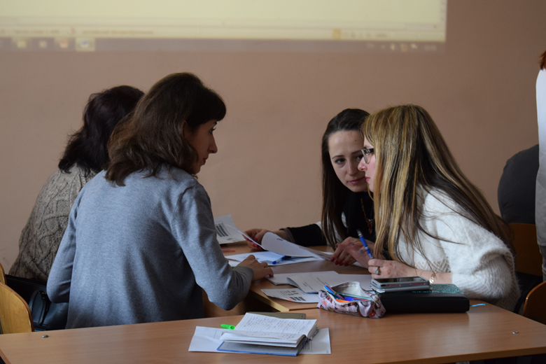

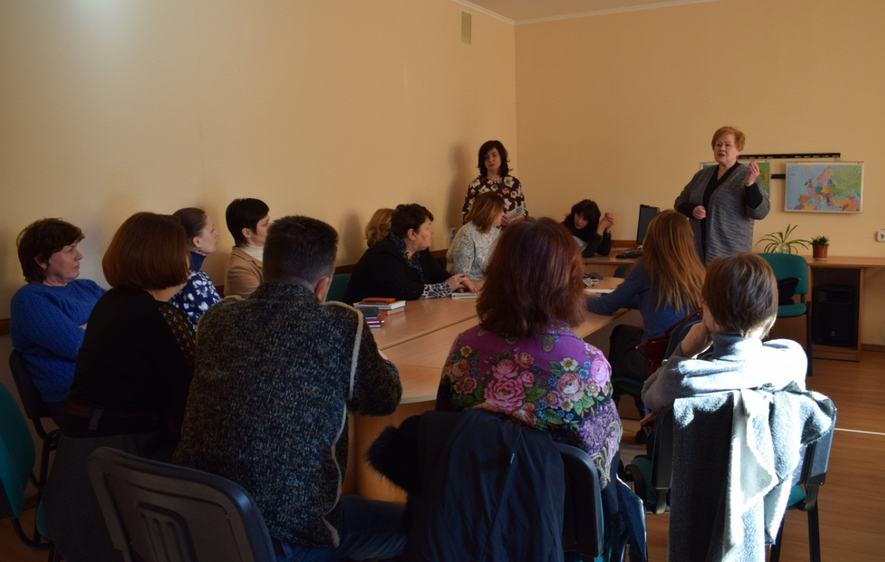
К сожалению, из-за проблем с интернет соединением была нарушена работа вебинара «Проблемы национальной идентичности в современном европейском обществе» с Новгородским государственным университетом имени Ярослава Мудрого. Участники конференции заслушали докладчиков из Бреста и обсудили презентации, представленные коллегами из Новгорода, затрагивающие проблемы культурной идентичности в контексте международных образовательных программ, а также лингвокультурологи-ческий контекст слова «идентичность» в медиадискурсе.
Благодарим всех участников конференции и надеемся на дальнейшие плодотворные встречи!

Зам. декана по научной работе
Е.Г. Сальникова

